Chapitre 1 :

Généralité sur la robotique mobile

I.1. Introduction générale :
La robotique est un ensemble de disciplines (mécanique, électronique, automatique, informatique), on peut distinguer deux types de robots : les robots fixes (manipulateurs) et les robots mobiles. Les robots fixes sont utilisés dans des nombreuses applications industrielles: l'assemblage mécanique, la soudure, la peinture...
Les robots mobiles sont classifiés selon la locomotion en robots marcheurs à tapis roulante, à roues, à chenilles... comme ils peuvent être classifié selon le domaine d'application en robots militaires, de laboratoire, industriels et de services.
Les robots mobiles sont largement utilisés dans les environnements industriels, le plus souvent pour des tâches répétitives en suivant un chemin bien défini matérialisé parfois par des lignes sur le sol ou par l’utilisation d’amers artificiels. Cependant actuellement il y’a une forte tendance à élargir les milieux où évoluent ces robots à des environnements domestiques. Les types d’applications possibles sont innombrables. Cela peut aller des tâches de nettoyage et d’entretien, à une assistance à une personne handicapée dans des tâches d’exploration et de préhension. On parle alors, de façon générale, de robotique d’intérieur.
Un tel cadre d’utilisation requiert que le système robotisé dispose d’un niveau minimum d’autonomie et de facilités de navigation. Pour cela, le système doit obligatoirement accomplir trois tâches de base qui sont la localisation, la planification et la navigation. Il faut toute fois noter que les deux dernières tâches sont tributaires de la bonne exécution de la première.
La localisation est l’une des fonctions essentielles qui permet aux robots mobiles de se mouvoir en respectant les règles élémentaires de sécurité et d’évoluer, de façon générale, vers une autonomie totale. C’est pourquoi, depuis l’origine des travaux entrepris en matière de robotique mobile, la localisation de l’engin dans son environnement a constitué une voie de recherche privilégiée qui conditionne les résultats expérimentaux et les applications en milieu industriel et/ou domestique. Elle consiste à calculer et à maintenir à jour la connaissance de la position et de l’orientation du robot dans un repère absolu lié à l’environnement. On se restreint dans notre travail au cas de systèmes navigant sur un plan.
Actuellement la localisation des robots mobiles est un thème de recherche ouvert puisque aucune méthode globale n'est susceptible de générer des algorithmes suffisamment robustes, rapides et fiables pour être appliqués à tous types de problèmes.
I.2. HISTORIQUE :
La robotique : C’est une méthodes et techniques utilisées pour la conception, la réalisation et la programmation de robot capable de manipuler des objets, ou d'exécuter des opérations selon un programme fixe ou modifiable.
Le Robot : est un appareil automatique qui imite une créature intelligente dont capable de manipuler des objets et exécuter selon un programme fixe modifiable ou adaptable.
Pour « mériter » le nom de robot, un système doit posséder une certaine flexibilité, caractérisée par les propriétés suivantes :
- La versatilité : Un robot doit avoir la capacité de pouvoir exécuter une variété de tâches, ou la même tâche de différente manière ;
-L'auto-adaptativité : Un robot doit pouvoir s'adapter à un environnement changeant au cours de l'exécution de ses tâches.

Et d’après l'Association Française de Normalisation (A.F.N.O.R.), un robot est défini comme étant un système mécanique de type manipulateur commandé en position, reprogrammable, polyvalent (i.e., à usages multiples), à plusieurs degrés de liberté, capable de manipuler des matériaux, des pièces, des outils et des dispositifs spécialisés, au cours de mouvements variables et programmés pour l'exécution d'une variété de tâches. [1]

Etymologie :

* Le mot « robotique » est une nouvelle de science-fiction par l'écrivain Isaac Asimov publiée pour la première fois en mars 1942 dans Astounding Science Fiction.
*Le mot « robot » vient du tchèque "robota" qui signifie « travail forcé » qu’il a été utilisé pour la première fois en 1921 par Karel Capek dans sa pièce R.U.R. (Rossums Universal Robots).
Les premiers robots :

*1940 : construction d’un bras manipulateur de matière nucléaire.
*1947 : Premier manipulateur électrique télé-opéré.
*1954 : télémanipulateur maître/esclave à motorisation électrique (Premier robot programmable).
*1961 : Apparition d'un robot sur une chaîne de montage de General Motors (Premier robot manipulateur industriel).
*1963 : Utilisateur de la version pour commander un robot.
*1973: Shakey (SRI), machine à roues reliée à un ordinateur et équipée d’une caméra lui permettant d’acquérir des images de son environnement.
*1980/1990: robots mobiles (chenilles, roues, pattes).
*1990: télémanipulation avec bras à retour d’effort.
*1990/2000: robots nettoyeurs, sous-marins d’intervention, pilotes de dirigeables (Alpha).

Pendant plusieurs années, les laboratoires, les industriels, les informaticiens et les mécaniciens vont continuer leurs travaux en parallèle. On accède ainsi côté industriel à la télé-opération et à une partie de la robotique classique, tandis que du côté informatique, on assiste à de grands progrès dans le domaine de l’intelligence artificielle. Ainsi, vers la fin des années soixante-dix, trois pôles géographiques principaux se distinguent (France, Japon, Etats-Unis). La synthèse de tous les travaux réalisés jusqu’alors donne enfin naissance aux robots mobiles autonomes. Les domaines d’utilisation de robots autonomes sont très variés, allant de la production en chaîne dans une usine de voitures à l’exploration d’autres planètes, comme c’est le cas avec Mars Pathfinder, robot mobile autonome d’exploration de la planète Mars.

C’est dans cet environnement de plus en plus automatisé que se fait sentir le besoin d’outils capables, non seulement d’effectuer des tâches répétitives ou encore impossibles à l’homme (porter des charges lourdes, découpage ultra précis, …), mais aussi de manifester une certaine autonomie de déplacement dans des milieux hostiles à l’homme. On en voit désormais les applications sur des chantiers tels que le désamiantage d’immeubles, la décontamination radioactive, les expériences en milieu dangereux… Aussi a-t-on besoin de robots mobiles autonomes capables de se déplacer d’un point à un autre sur une simple demande de l’utilisateur, qui n’a ainsi plus besoin d’être un expert en pilotage. Le meilleur exemple de planification complexe de la trajectoire est fourni par les drones, ces robots volants destinés aussi bien à l’espionnage militaire qu’aux études botaniques nécessitant des prises de vues aériennes.

I .3 Différents catégories de robots :

*Robots mobiles :
Un robot mobile est un système mécanique, électronique et information agissent physiquement sur son environnement en vue d'atteindre un objectif qui lui a été assignée. Cette machine est polyvalente et capable de s'adapter à certaines variations de ses conditions de fonctionnement. Elle est dotée de fonction de perception, de décision et d'actions.
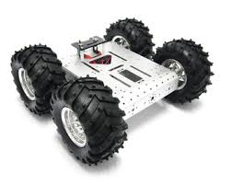

*Robots sous-marins :
Un robot sous-marins autonome, est un robot qui se déplace dans l'eau de manière autonome contrairement au ROV ( ROV : Un rove qu'on pourrais traduire par « véhicule sous marins téléguidées » .)
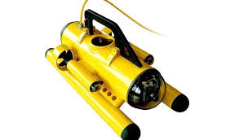
Mini robot sous-marin
*robot Humanoïdes:
Le terme humanoïde signifie « ressemblant à l'humain ». Il évoque la bipédie, la présence de deux bras et d'une tête.

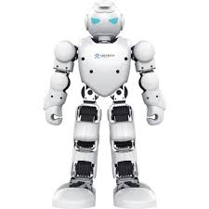

*Robot médicale :
Un robot médical est un système robotique utilisé dans le cadre d’une application thérapeutique, par exemple lors d'une chirurgie ou au cours d'un programme de réhabilitation neuromatrice. Du fait des contraires importants en matière de sécurité, ce type de robot est en général doté d'un faible niveau d'autonomie.

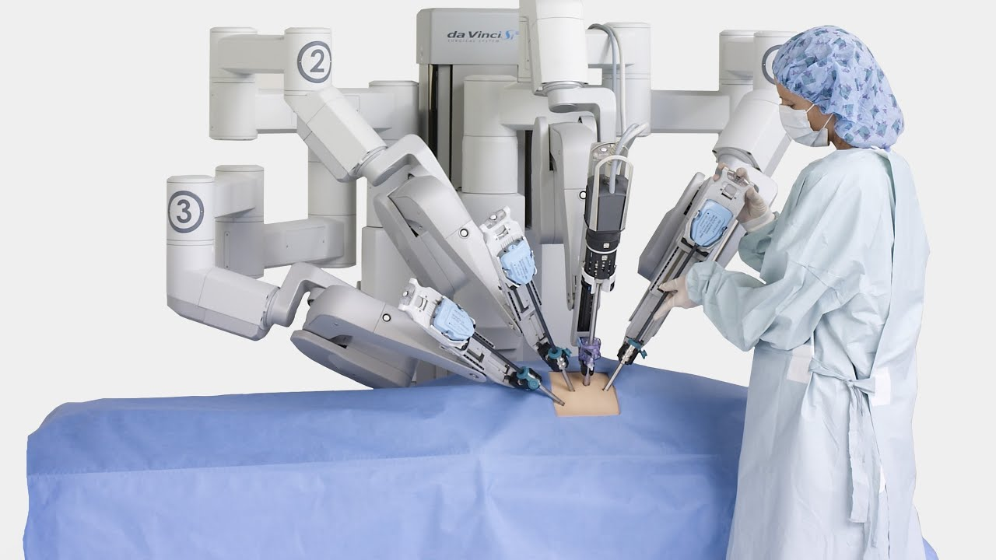

*Robots industriels:
Le robot industriel est officiellement défini par l'ISO, comme un contrôle automatique, reprogrammable, polyvalent, manipulateur programmable dans trois ou plusieurs axes.
Les applications typiques incluent des robots de soudage de peinture et d'assemblage.
Les robots industriels sont très utilisés en automobiles.

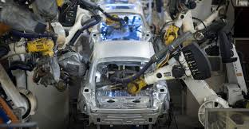

*Robots domestiques :
Un robot domestique est un robot de service personnel utilisés pour des taches ménagères, par exemple en vaisselle, en repassage, en nettoyage.

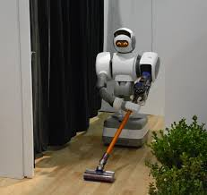

* Robots collaboratifs :
Hommes et robots travaillent ensemble, les robots permettant de diminuer la pénibilité des manipulations manuelles, des efforts ou des mouvements réalisés par l’opérateur.

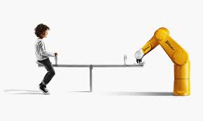

*Robots volants :
Aussi appelé arme autonome, est un robot, autonome ou contrôler à distance, conçu pour des applications militaires. Les drones sont une sous classe des robots militaires désignent un aéronef sans pilote sont utilisés au profit des forces armées ou de sécurités a bord peut avoir aussi une usage civil.

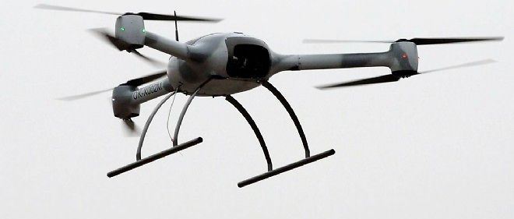

*robot de transport :
Un système automatique de transport fonctionnant de maniéré automatique, c'est à dire sans intervention humaine. Ils peuvent être guidée dans un parcours contraint (véhicule sur rails) ou plus libre voiture autonome.

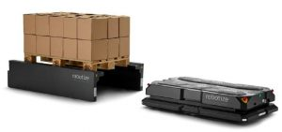

I.4 Notre catégorie :
On va s’intéresse par les robots mobiles car le robot mobile est doté de moyens qui lui permettent de se déplacer dans son espace de travail. Suivant son degré d'autonomie ou degré d'intelligence, il peut être dote de moyens de perception et de raisonnement. Certains sont capables, sous contrôle humain réduit, de modéliser leur espace de travail et de planifier un chemin dans un environnement qu'ils ne connaissent pas forcément d'avance.
Actuellement, les robots mobiles les plus sophistiqués sont essentiellement orientés vers des applications dans des environnements variables ou incertains, souvent peuplés d'obstacles, nécessitant une adaptabilité à la tâche.
I.4.1 ARCHITECTURE DES ROBOTS MOBILES :
L’architecture des robots mobiles se structure en quatre éléments :
- La structure mécanique et la motricité
- Les organes de sécurité
- Le système de traitement des informations et gestion des tâches.
- Le système de localisation

L’architecture des robots mobiles est représentée sur la figure 1-3

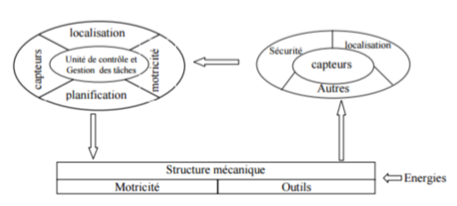
Figure 1-3 : Architecture d’un robot mobile

I.4.2 CLASSIFICATION :
Une classification est proposée dans la littérature qui définit le degré d’autonomie du robot mobile.
L’ensemble des problèmes particuliers liés à la conception de tels robots sont :
- La conception mécanique liée à la mobilité
- La détermination de la position et de la latitude (orientation)
- La détermination du chemin optimal pour atteindre le lieu de la tâche.

I.4.2.1 La structure mécanique et la motricité :
On peut dénombrer quatre types de structures mécaniques assurant la motricité.
- Les mobiles à roues :
La mobilité par roues est la structure mécanique la plus communément appliquée. Cette technique assure selon l’agencement et les dimensions des roues un déplacement dans toutes les directions avec une accélération et une vitesse importante. Le franchissement d’obstacles ou l’escalade de marches d’escalier est possible dans une certaine mesure. Toutes les configurations (nombre, agencement, fonction) des roues sont appliquées.
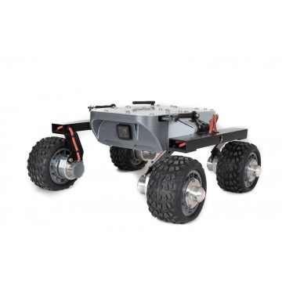
- Les mobiles à chenilles :
L’utilisation des chenilles présente l’avantage d’une bonne adhérence au sol et d’une faculté de franchissement d’obstacles. L’utilisation est orientée vers l’emploi sur sol accidenté ou de mauvaise qualité au niveau de l’adhérence (présence de boue, herbe…).

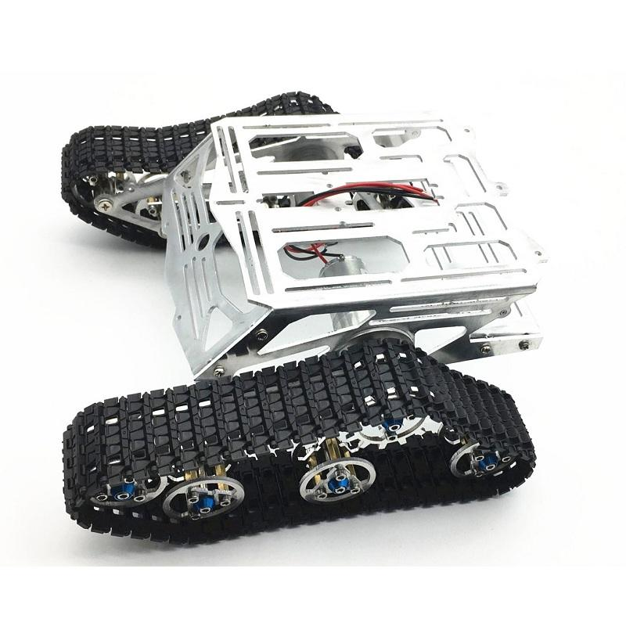

- Les mobiles marcheurs :
Les robots mobiles marcheurs sont destinés à réaliser des tâches variées dont l’accès au site est difficile, dangereux ou impossible à l’homme. Leur anatomie à nombreux degrés de liberté permet un rapprochement avec les robots manipulateurs. La locomotion est commandée en termes de coordonnées articulaires.
Les méthodes de commande des articulations définissent le concept d’allure qui assure le déplacement stable de l’ensemble. Les différentes techniques étudiées se rapprochent de la marche des animaux et notamment de celle des insectes.
L’adaptation au support est un problème spécifique aux marcheurs. Il consiste à choisir le meilleur emplacement de contact en alliant l’avance et la stabilité avec l’aide de capteurs de proximité, de contact ou de vision.

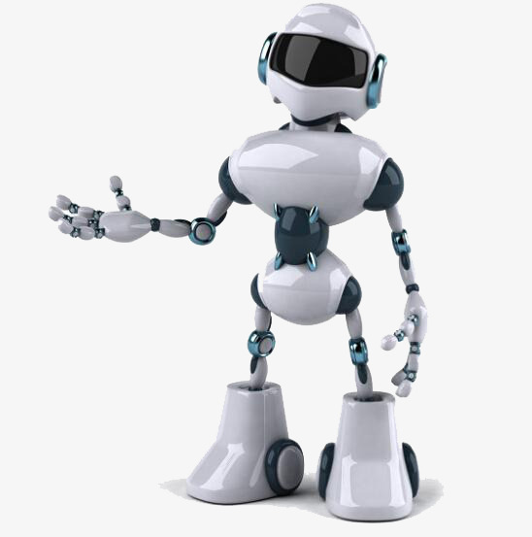
- Les robots rampants :
La reptation est une solution de locomotion pour un environnement de type tunnel qui conduit à réaliser des structures filiformes.
Le système est composé d’un ensemble de modules ayant chacun plusieurs mobilités. Les techniques utilisées découlent des méthodes de locomotion des animaux.
- Le type scolopendre constitue une structure inextensible articulée selon deux axes orthogonaux.
- Le type lombric comprend trois articulations, deux rotations orthogonales et une translation dans le sens du mouvement principal.
- Le type péristaltique consiste à réaliser un déplacement relatif d’un module par rapport aux voisins.

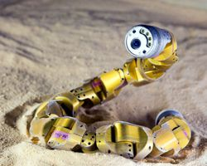

L’aspect particulier de la mobilité impose une complexité technologique et méthodologique qui s’ajoute en général aux problèmes rencontrés par les robots manipulateurs. La résolution de ces problèmes passe par l’emploi de toutes les ressources disponibles tant au niveau technologique (capteurs, motricité, énergie) qu’à celui du traitement des informations par l’utilisation des techniques de l’intelligence artificielle ou de processeurs particuliers (vectoriel, cellulaires). L’autonomie du robot mobile est une faculté qui lui permet de s’adapter ou de prendre une décision dans le but de réaliser une tâche malgré un manque d’informations préliminaires ou éventuellement erronées.

I.4.2.2 La motricité et l’énergie :
Les déplacements des robots sont réalisés par des moteurs de types électrique, thermique ou hydraulique.
L’énergie électrique la plus fréquemment employée offre l’avantage d’une commande aisée. Par contre le transport et la génération présentent des difficultés. Plusieurs méthodes sont employées :

- Par batteries qui sont soit rechargées périodiquement de manière automatique ou manuelle, soit par un échange avec d’autres lorsqu’elles sont déchargées.
- Par groupe électrogène embarqué dont l’inconvénient constitue la masse élevée. L’énergie de base est alors thermique.
- Par cordon ombilical qui réduit l’autonomie du robot.
L’énergie thermique est essentiellement employée par des véhicules de forte puissance comme énergie de base pour la traction ou pour activer un compresseur hydraulique.

I.4.2.3 Les organes de sécurité :
Un robot, selon la tâche qui lui est confiée, peut être amené à travailler au voisinage du personnel. A ce titre, il est obligatoire qu’il soit doté d’organes garantissant la sécurité. Des capteurs sont disponibles tout auteur du mobile afin de détecter un obstacle sur un domaine le plus étendu possible. Deux types de capteurs sont employés : les capteurs proximétriques assurant la détection avant collision (ultra-son, hyper fréquence, infrarouge…) et les capteurs de contact détectant une collision ou un choc avec l’environnement (contact électrique sur pare-chocs, résistance variable, fibre optique…). Ce sont des dispositifs redondants par rapport aux capteurs précédents.

L’organisation de la sécurité est représentée sur le schéma de la figure 1-4.
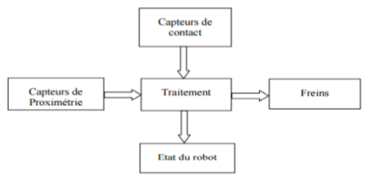
Figure 1-4: Synoptique de la sécurité.

Il comporte également un système de vérification permanent de l’état de fonctionnement des autres organes.
Le traitement de la détection s’effectue selon plusieurs cas. Si le capteur à contact est sollicité, le robot s’immobilise soit définitivement soit tant que le contact persiste, ou il effectue un mouvement opposé au contact. Par contre si un proximètre détecte une présence, la stratégie consiste soit à immobiliser le robot en attendant que la personne s’éloigne, soit à ralentir le mouvement si la personne n’est pas trop proche, soit à choisir un autre chemin qui l’éloigne de la personne.

I.4.2.4 Traitement des informations et gestion des taches :
L’ensemble de traitement des informations et gestion des tâches constitue le module information central qui établit les commandes permettant au mobile de réaliser un déplacement et d’activer les divers organes en accord avec l’objectif. Nous nous limiterons au problème de génération de plan qui consiste à établir la manière dont le robot se déplace par rapport à des connaissances à priori (statiques) ou obtenues en cours d’évolution (dynamiques).
La génération de plus repose sur trois concepts :
- La stratégie de navigation
- La modélisation de l’espace
- La planification

- La navigation :
La navigation est une étape très importante en robotique mobile. Bien entreprise, elle permet une large autonomie à un robot mobile. Le système de navigation comporte plusieurs modules qui peuvent être traités différemment et parmi lesquels on distingue celui de la localisation et celui de l’évitement d’obstacles. La détection et l’évitement des obstacles est l’étape fondamentale de l’évolution d’un robot en territoire inconnu. On dispose à cet effet de plusieurs types de capteurs : caméras; un programme d’analyse des images étant alors nécessaire, capteurs laser, capteurs infrarouge et capteurs à ultrasons.

On utilise en général un capteur à ultrasons qui permet de renseigner sur la présence d’un obstacle sur le chemin d’évolution. Une fois les obstacles repérés, le robot peut effectuer plusieurs actions, par exemple : cartographier le site sur lequel il évolue, vérifier si sa distance à l’obstacle est supérieure ou non à une distance limite, et dans le cas contraire, éviter l’obstacle. Un exemple d’évitement d’obstacles est présenté sur la figure 1-5.
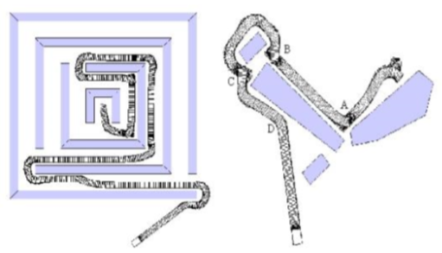
Figure 1-5 : Navigation de robot mobile en environnement encombré.

- La modélisation de l’environnement :
La connaissance du milieu dans lequel évolue le robot mobile n'est établie en général qu'après avoir effectué une campagne de mesure de l'ensemble des éléments constituant l'environnement. Cette procédure fastidieuse peut être évitée si le robot construit lui-même son modèle d'environnement de manière dynamique. Par contre, la planification de trajectoire n'est pas utilisable tant que le robot ne dispose pas d'un modèle de l'espace d'évolution ce qui handicape très fortement l'utilisation du robot. A partir de cette base d'informations et d'une loi évaluant les erreurs de représentation, le planificateur peut générer des sous-trajectoires faisables dans certaines parties et modifier les sous trajectoires dans d'autres parties à l'aide des informations locales issues de la mesure des capteurs d'environnement. Lors de l'exécution d'une trajectoire, le robot acquiert des informations qui vont permettre de reconstituer le plus fidèlement possible le modèle de l'environnement de manière récursive à l'aide d'un algorithme approprié.
- La planification de trajectoire :
On voit ainsi au travers de cette première approche assez théorique apparaître un problème essentiel : la planification de la trajectoire. Différentes approches sont envisageables selon que le robot évolue en milieu connu ou inconnu :

- L’évolution en territoire cartographié simplifie évidemment la tâche des concepteurs : une fois la carte de la zone d’évolution rentrée dans la mémoire d’un ordinateur communiquant avec le robot ou bien dans une mémoire intégrée au robot lui-même, des algorithmes de routage permettent de diriger le robot.
- Il en va tout autrement dans le cas de l’évolution en territoire inconnu. Le robot doit alors analyser son environnement au moyen de différents capteurs, détecter sa position par rapport à son but, et décider de sa trajectoire. Cette localisation peut s’effectuer par différentes méthodes : triangulation de signaux émis par des balises déposées au cours du déplacement ou/et repérage d’obstacles à distance et construction d’une carte du site, mesures

- Œdométriques et estimation de la position. On applique ensuite des algorithmes complexes pour diriger le robot. Ceux-ci peuvent amener des résultats plus ou moins heureux, le principal problème étant la non convergence de certaines boucles de déplacement. Si aucun algorithme de secours n’a été prévu, l’intervention humaine est alors nécessaire.

I.5. CONCLUSION :
Les robots d'aujourd'hui ne sont plus que des prototypes, mais réalisent bien des tâches précises.
Nous constatons que les robots auront une place importante dans un futur proche et que les liens entre Homme-Machine se tisseront de plus en plus facilement, mais jusqu'à quelles limites ?
Les robots possèdent de nombreux avantages, ils améliorent réellement la vie de l'Homme. Tout devient réalisable avec un robot.
Il est bien de montrer que la robotique transformera nos vies, mais il faut bien prendre en compte que de telles avancées devront être contrôlées, car il existe toujours des abus, en particulier dans le domaine militaire. On nous le montre trop souvent dans les films de science-fiction où les robots prennent une place trop importante dans le monde humain, et deviennent incontrôlables. Ce n'est bien sûr que l'imagination des réalisateurs mais il ne faut pas négliger la sécurité des êtres humains. Nous devons prendre garde à toujours rester maître de nos inventions.

A reformuler ************************ (conclusion)

Dans ce chapitre, nous avons donner une idée générale sur la robotique, l’historique des
robots, leurs structures, leurs utilisations et les différents types de robots ainsi que leurs
classifications et leurs domaines d'applications et cela va nous servir pour la construction de
notre bras manipulateur qui va respecter les classifications et les définitions donner dans ce
chapitre .

Chapitre 2 :

Etude de principe
et
analyse de probléme

II.1 Introduction *********

Pour résoudre un problème complexe et arrivant fréquemment, il est plus efficace d’en traiter les causes que d’en traiter les effets. De cette façon, on évite que le problème ne se reproduise. Voici une méthode à suivre point par point pour le résoudre avec les outils assimilés.

Qualifier le problème pour définir la méthode de résoluson adaptée
Conduire une démarche de résolu5on de problèmes: les différentes étapes à suivre ü Appliquer les ou5ls de résolu5on de problèmes en fonc5on des situa5ons rencontrées ü Monter et suivre (évaluer) un plan d’ac5ons de résolu5on de problèmes ü MeCre en place un disposi5f de résolu5on de problème permanent

II.2. Notre idée

Notre idée consiste à construire un robot de manière à éliminer les problèmes les plus fréquents lors de la fabrication de supports en ciment-sable et en béton, tels que les éraflures dues au retrait, la pose de bateaux à la dilatation et dans les coins, ainsi que la résistance à la compression et au cisaillement insuffisante. Travailler avec l'appareil évite de nombreuses maladies professionnelles telles que la dégénérescence du genou, la colonne vertébrale, les articulations, la hanche, etc.

II.3 Description et explication :

Revêtement de sol grâce à une tête spécialement conçue et brevetée qui fouette le substrat jusqu'à une profondeur de 5 cm, ce qui permet d'utiliser au maximum les armatures dispersées et les treillis d'acier, éliminant ainsi la formation de fissures. Fouetter simultanément le mélange semi-sec renforce la résistance à la compression et au cisaillement. L'avantage d'un tel dispositif est tout d'abord la possibilité d'une exécution commode et précise des substrats tout en minimisant le travail manuel, et en éliminant ainsi les problèmes à l'origine du problème.

- Principe et avantages :

- Productivité : Plus du double de performances avec des entrées de travail identiques

- Saving : Économie de temps et d'argent liée aux plaintes

- Précision : Élimination des fissures de retrait, navigation dans les joints de dilatation et les coins, résistance insuffisante à la compression et au cisaillement. Augmentation de l'efficacité thermique du substrat.

- Fiabilité : Fonctionnement fiable, accès facile à des pièces de rechange peu coûteuses

II.4 Croquis

II.5 schéma

II-2 Démarche de conception :

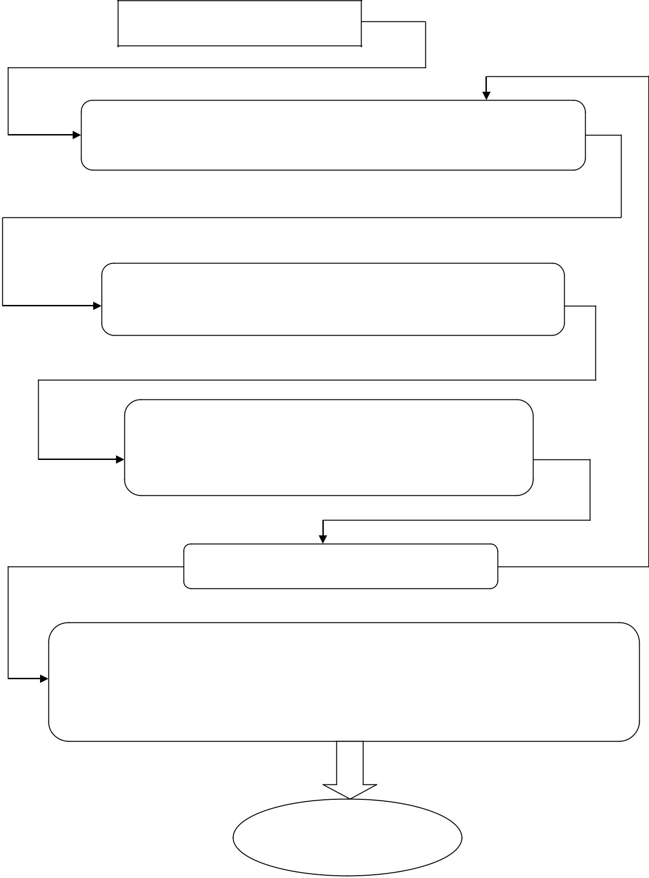
Identification du besoin

Analyse du problème

Définition des paramètres / Cahier des charges

Étude de principe

Concepts et idées / Recherche / Croquis / Schémas / Dessins

Étude de construction (choix des solutions techniques)

Forme / Dimensions / Matériaux / Organes de liaison / Procédés

1 0
Construction et évaluation du prototype

Élaboration du dossier technique

Plans / Dessins d’ensemble / Dessins de sous-ensembles /

Dessins de détail (de définition) / Schémas / Notice de montage

Production

II.2. CAHIER DE CHARGE

 |  | Cahier des charges
Projet | Conception et dimensionnement d’un Robot racleur pour travaux
 | de bâtiment.
Client | ********
 | La robotisation des taches dans les différents domaines a un impact direct
Description | sur l’augmentation de la productivité et la diminution de nombres des ouvriers
 | dans le domaine des travaux public beaucoup de tache présente un travail
 | pénible et fatigant d’où la nécessité des robots.
 | Un robot racleur pour la cimentation des surfaces est dans le cœur de
 | l’innovation industrielle qui reste toujours le chemin choisi par TeTa concept
 | (l’innovation industrielle en Tunisie)
Energie | - Robot électrique
Energie | - Batterie 24 / 48 V, rechargeable
Capacité | - | Surface Engendrée 2D (x, y)
Capacité | - Surface limitée par rayonnement Laser (points laser)
 | - Retour ou changement de direction au moment de détection d’un
 |  | rayon laser
Matériaux | - | Châssis | en Tube d’ Acier (rond ou carré)
 | - | Raclette en Aluminium
 | - Moteur Brushless 48 V (pour le bras de la raclette)
 | Prototype :
- Longueur : L max = 800 mm
- Largeur : l max = 650 mm
Dimensions | - Hauteur : H max = 500 mm
 | - Longueur bras Raclette L B= 1000 mm
 | - Longueur Raclette L R = 800 mm
 | - Chargeur intégré
Spécifique | - Afficheur numérique état de charge ; vitesse (Rapide, lent)  - Clé de sécurité  - Gyrophare

Chapitre 3 :

Etude de construction :

IV. Etude de construction :
Introduction

IV.1. Dimensionnent :
IV.1.1- Dimensionnement pour les moteurs du Tapis :

- Force du moteur :
F=f.m.g avec : f coefficient de frottement (plastic et ciment )
0.25 0.4
:m masse du robot (35 Kg 40Kg)
: Gravité g = 9.81

Donc : F = f.m.g = 0.3*40*10= 120 N

- Couple du moteur :
Cm = F.r avec : r rayon arbre du tapis = 0.04 m

Donc : Cm = F.r= 120*0.04 = 4.8 N.m

- Puissance du moteur :
Pm = Cm. W t . S sécurité avec : Wt =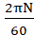

Avant de pouvoir calculer le couple que devra fournir le moteur, il est nécessaire de définir un profil de vitesse qui représente fidèlement les mouvements que le robot devra effectuer.
Alors on pose que notre robot avance 6 cm dans 2 s.

Alors ça vitesse moyenne = = = 0.03m/s

Et V moyenne = r.Wt Donc :Wt = 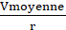 = = 0.75 rad/s
N= ?
Wt = N = 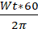 = 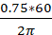 = 7.5 tr/min ≈ 8 tr/min

Donc :

Le Puissance utile du moteur du Tapis :
Pm utile = Cm . Wt . S sécurité = 4.8 * 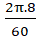 * 2 = 8.04 w S sécurité = 2

- La puissance nominale du moteur du Tapis :
Pn = Cm * Wt = 4.8 * 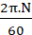 * 2 avec N = 1500 tr/min
Pn = 4.8 * 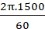 * 2 = 1.5 Kw

Paramètre | Symbole |  | Valeur
Masse du robot | M | 40 kg
Distance entre les arbre motrices du Tapis | L | 30 cm
Rayon des arbres motrices | Ra | …cm
Coefficient de frottement du tapis par rapport au ciment | F | 0.25 | 0.4
Puissance utile de moteur du Tapis | Pu | 8.04 w
Puissance nominale de moteur du Tapis | Pn | 1.5 kw

Tableau 1 : Paramètres du Tapis pour le choix des moteurs

IV.1.2- Dimensionnement pour les moteurs d’hélices :

On prend l’hélice comme un cylindre plein donc sa masse volumique V :
V =
avec : R rayon d’hélice
: H hauteur d’hélice

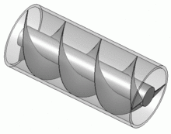
On prend les dimensionnements d’hélice :
- Longeur : 15 cm
- Diamètre : 12 cm
Donc
- V = = 3.14*6*15 = 1696.46
Et on prend la densité volumique du ciment
= 2 g/.

Alors

- la masse d’hélice :
M = . V = 2 * 1696.46 = 3392 g ≈ 3.4 Kg

- Force du moteur d’hélice :
F= f.m.g = 0.3*3.4*10 = 10.2 N

- Couple du moteur :
Cm-Cr = Ig . Wt or Cr est négligeable
Cm = Ig . Wt avec Ig : Moment d’inertie : Ig = m
R : rayon d’hélice
Donc :
Cm = m * Wt = *3.4* *
On pose N = 200 tr/min
Cm = 0.00612 *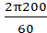 = 0.128 N.m
- Puissance utile de moteur d’hélice :
Pm = Cm.Wt. Ssécurité
Pm = 0.128 * 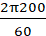 * 2 = 5.35 w

- La puissance nominale de moteur d’hélice :
Pn = Cm * Wt = 0.128 * * 2 avec N = 1500 tr/min
Pn = 0.128 * * 2 = 0.04 Kw

Paramètre | Symbole |  | Valeur
Masse d’hélice | M | 3.4 Kg
Longeur d’hélice | L | 15 cm
Rayon d’hélice | R | 6 cm
Rayon d’arbres motrice | R | 1 cm
Nombre de tours du moteur d’hélice | N | 200 tr/min
Coefficient de frottement d’hélice par rapport au ciment | F | 0.25 | 0.4
Puissance utile de moteur d’hélice | Pu | 5.35 w
Puissance nominale de moteur d’hélice | Pn | 0.04 kw

Tableau 2: Paramètres d’hélice pour le choix des moteurs

IV.1.3- Dimensionnement pour le moteur de disque de lissage :

On prend la masse du disque de lissage m = 400 g
Et ça vitesse de rotation N = 500 tr/min.

- Force du moteur :
F = f.m.g = 0.3*0.4*10 = 1.2 N

- Couple résistant :
Cr = f .F.R moyenne avec : f coefficient de frottement (plastic et ciment )
0.25 0.4
: Rayon de disque de lissage = 5 cm
: Rayon d’arbre moteur = 1 cm
avec :
R moyenne =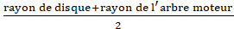 = 0.03 m

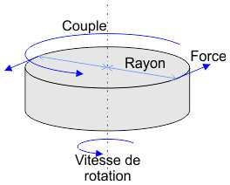
Donc :
Cr = 0.3 * 1.2 * 0.03 = 0.0108 N.m

- Couple du moteur :
Cm = Cr + Ig . Wt avec : Cr : couple résistant
Ig : Moment d’inertie : Ig = m
Wt =
Ig = m = * 0.4 * ( = 0.0005

Donc :
Cm = 0.0108 + 0.0005 * 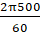 = 0.036966 ≈ 0.037 N.m

- Puissance utile de moteur de disque de lissage :
Pm = Cm.Wt. Ssécurité
Pm = 0.037 * * 2 = 3.86 ≈ 4 w

- La puissance nominale de moteur de disque de lissage :
Pn = Cm * Wt = 0.037 * * 2 avec N = 1500 tr/min
Pn = 0.037 * * 2 = 11.618 w

Paramètre | Symbole |  | Valeur
Masse de disque de lissage | M | 400 g
Rayon du disque de lissage | Rd | 5 cm
Rayon d’arbres motrice | Ra | 1 cm
Nombre du tours du moteur | N | 500 tr/min
Coefficient de frottement du disque par rapport au ciment | f | 0.25 | 0.4
Puissance utile de moteur du disque | Pu | 5.35 w
Puissance nominale de moteur du disque | Pn | 0.04 kw

Tableau : Paramètres de disque de lissage pour le choix du moteur

IV.1.4- Dimensionnement pour le moteur du Bras Raclette :

Le système de transmission appliqué au Bras raclette est transmission par “roue de friction “
On prend la masse du bras raclette m = 5 Kg
avec : f coefficient de frottement ( fer et fer ) = 0.4
- Force du moteur :
F = f.m.g = 0.4 * 5 *10 = 20 N

- Couple de transmission du bras raclette :
Ct = F.f .R avec : R rayon de roue transmissible R1 = R2 = 2 cm

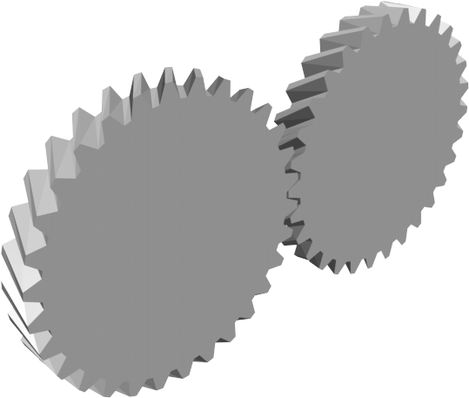

Donc :
Ct = 20 * 0.4 * 0.02 = 0.16 N .m
- Couple du moteur :
Cm = F. R + Ct = ( 20 * 0.02 ) + 0.16 = 0.56 N.m
avec : Longeur du Bras Raclette = 1m
- Puissance utile de moteur du bras raclette :
Pm = Cm * Wt. Ssécurité = Cm * * Ssécurité
Or la vitesse du bras raclette V = = = 0.33 m/s
Et V = r. Wt Wt = = = 16.5 rad/s
Alors N = 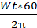 = 157.6 tr/min
Donc :
Pm = Cm * * S_sécurité = 0.56 * 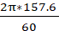 * 2= 18.47 w

- La puissance nominale de moteur du bras raclette:
Pn = Cm * Wt * S_sécurité = 0.56 * * 2 avec N = 1500 tr/min
Pn = 0.56 * * 2 = 175.84 w .

La modélisation de la friction n’est pas tellement élaborée. Elle considère un coefficient de friction cinétique ainsi que la force normale sur le plan. Elle pourrait être modélisée de façon beaucoup plus rigoureuse, mais ce modèle permet tout de même de donner au moteur une charge acceptable.

Paramètre | Symbole |  | Valeur
Masse du Bras Raclette | M | 5 Kg
Longeur du Bras Raclette | l | 1m
Rayon de roue de friction | R | 2 cm
Rayon d’arbres motrice | r | …cm
Coefficient de frottement entre les deux roues  (fer et fer) | f | 0.4
Puissance utile de moteur du Bras Raclette | Pu | 18.47 w
Puissance nominale de moteur du Bras Raclette | Pn | 175.84 w

Tableau : Paramètres du bras raclette pour le choix du moteur

- Courants et tensions nécessaires aux moteurs :
Il est également nécessaire de vérifier les courants et tensions que demanderont les moteurs. Nous pourrons alors s’assurer que nos batteries pourront offrir la tension nécessaire et évaluer l’autonomie électrique du robot.

III.3 Chois des éléments :

III.1 Choix des moteurs :
Le choix des moteurs d’un robot est généralement une tâche fastidieuse. Il faut dans un premier temps déterminer avec suffisamment de précision le travail qui sera accompli par chacun des moteurs. Évidemment, pour pouvoir valider un moteur, il faut connaître les spécifications que nous voulons atteindre. Il est ensuite possible d’utiliser une méthode itérative, afin de trouver le bobinage et l’engrenage, pour une certaine gamme de moteurs, qui permettront de répondre aux besoins.
Le problème est toutefois beaucoup plus simple lorsque nous connaissons les caractéristiques d’un moteur ainsi que le travail qu’il doit accomplir et que nous désirons le valider. Tel était notre situation, puisque nous avions la possibilité de récupérer des moteurs qui ont servi sur notre robot précédent. Ces moteurs avaient très peu servi et nous en avions, donc la possibilité de créer un premier prototype et de conserver par la suite un robot fonctionnel.

Disposition des éléments :
Les différents éléments qui doivent se retrouver sur la base mécanique du robot sont : les tapis roulantes, deux hélices hélicoïdales, disque de lissage pour ciment et la bras raclette en utilisant une structure légère et suffisamment rigide. La base mécanique se doit également d’incorporer les moteurs du robot puisqu’ils représentent près du tiers du poids du robot et il est donc nécessaire de les soutenir par une structure suffisamment rigide. Les lignes qui suivent présentent les principales règles qui ont été suivies pour déterminer la disposition de ces différents éléments et la base mécanique qui en a résulté.
Nous cherchons tout d’abord à limiter l’inertie de rotation et à conserver la symétrie du robot. L’inertie de rotation du robot, comme nous le verrons en section (d=25cm), peut être modélisée comme étant celle d’un disque. Comme l’inertie d’un disque varie en fonction du carré de son rayon, nous chercherons à conserver la majorité du poids vers le centre du robot. De plus, nous savons que la majorité du poids proviendra des batteries. Nous désirons donc conserver les batteries le plus près possible de l’axe des tapis motrices. Ces batteries doivent également être suffisamment basses pour permettre au robot d’atteindre les vitesses et accélérations désirées sans danger de chavirer. Les batteries seront donc disposées le plus près possible de l’axe des tapis motrices et le plus près possible du sol. En conservant les tapis moteurs, les moteurs et les batteries disposés près du centre du robot et de façon symétrique à l’axe des tapis motrices, nous obtenons ainsi une inertie qui sera relativement faible et nous conservons le centre de masse au centre de l’axe des tapis motrices.
Nous cherchons finalement à minimiser le volume occupé par le robot. Pour ce faire, nous désirons dans un premier temps minimiser la longueur de l’axe des tapis motrices

Choix des matériaux
La contrainte maximale déterminée initialement pour le poids total du robot racleur est entre (35 40 kg ). De plus, les batteries et les moteurs, supportés par la structure mécanique, représentent un poids total d’environ ……….. !!!!!kg. Ainsi, la structure mécanique du robot Racleur se doit d’être très légère, pour permettre d’incorporer sur le robot le plus grand nombre de modules possibles (charge utile) tout en respectant la contrainte de poids, et elle doit également offrir une rigidité suffisante, pour supporter le poids important du système électromécanique et ne pas se déformer lors des mouvements brusques du robot.
Face à ces éléments, l’utilisation d’un alliage à base d’aluminium constitue un choix évident étant données les propriétés mécaniques et les principales caractéristiques appréciables de ce type d’alliage. Voici donc les principales qualités de l’aluminium qui ont
été considérées pour confirmer la validité du choix de ce matériau:
- Légèreté: grâce à la faible masse volumique de l’aluminium (2700kg/m³, soit près de 3 fois inférieure à celle des alliages d’acier), nous pouvons espérer un poids total faible pour la structure.
- Ductilité: cette caractéristique facilite l’usinage des alliages d’aluminium à l’état solide. Il devient donc relativement facile de mettre en forme et de fabriquer les différentes pièces de la structure mécanique.
- Possibilité : de traitements (écrouissage, addition d’éléments d’alliage et traitement thermique): ces traitements permettent de modifier de façon appréciable les propriétés mécaniques initiales de l’aluminium. Il est donc possible, selon l’application donnée, d’améliorer certaines propriétés cruciales.
- Résistance à la corrosion: évidemment, il est peu souhaitable que notre structure soit sensible à la corrosion et que son état se détériore avec le temps.
- Conductibilité électrique: cette propriété est particulièrement intéressante au niveau de la conception du système électrique, puisque la structure peut être utilisée comme la mise à la terre du système.

‘’’’’’’’’’’’’’’’’ L’alliage d’aluminium qui a été choisi pour la structure est le 6061, un alliage à durcissement structural qui offre une résistance à la fatigue relativement intéressante, particulièrement suite à l’application d’un traitement thermique T6, mais surtout une soudabilité excellente ainsi qu’une bonne résistance à la corrosion.’’’’’’’’’’’’’
III.4 Matériaux et organe de liaison
III.5 conception ( solide works)
III. 6 Partie commande ( programation de l’automate )
Conclusion

Dans ce chapitre, on a expliquée comment on a choisi le matériel pour la construction
de notre bras manipulateur et son dimensionnement. Et pour la partie commande on a parlé sur le raccordement des cartes des moteurs avec l’automate, et la connexion entre ce dernier et le Pc et l’IHM et quelle langage utilisé et la tâche de notre bras.

Chapitre 4

Prototypage

V. Introduction
V. Dossier technique

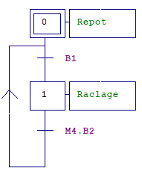

Grafcet du Bras raclette

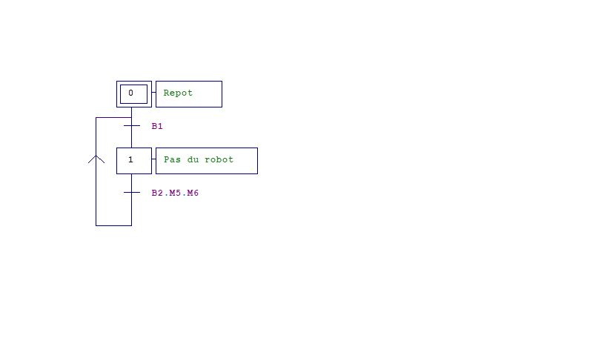

Grafcet du tapis roulant

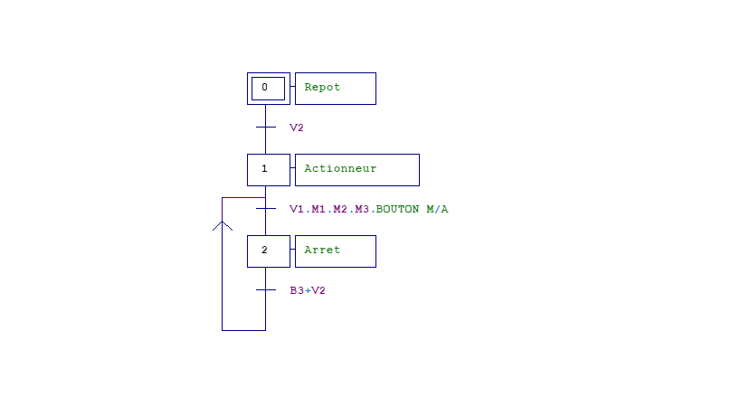
Grafcet d’hélices

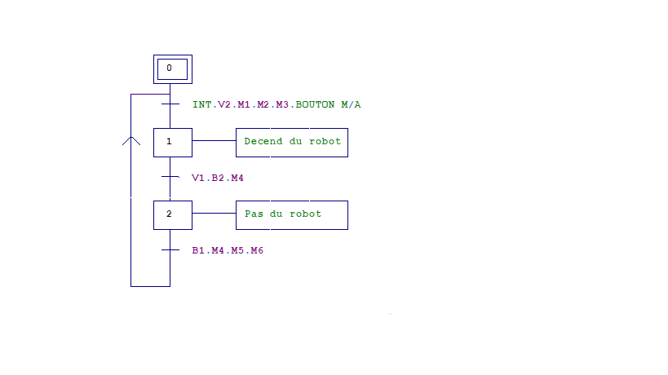

Grafcet du disque de lissage

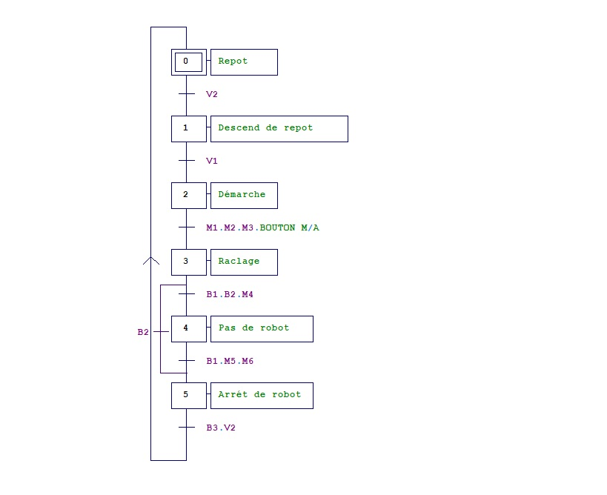
Grafcet du fonctionnement du robot

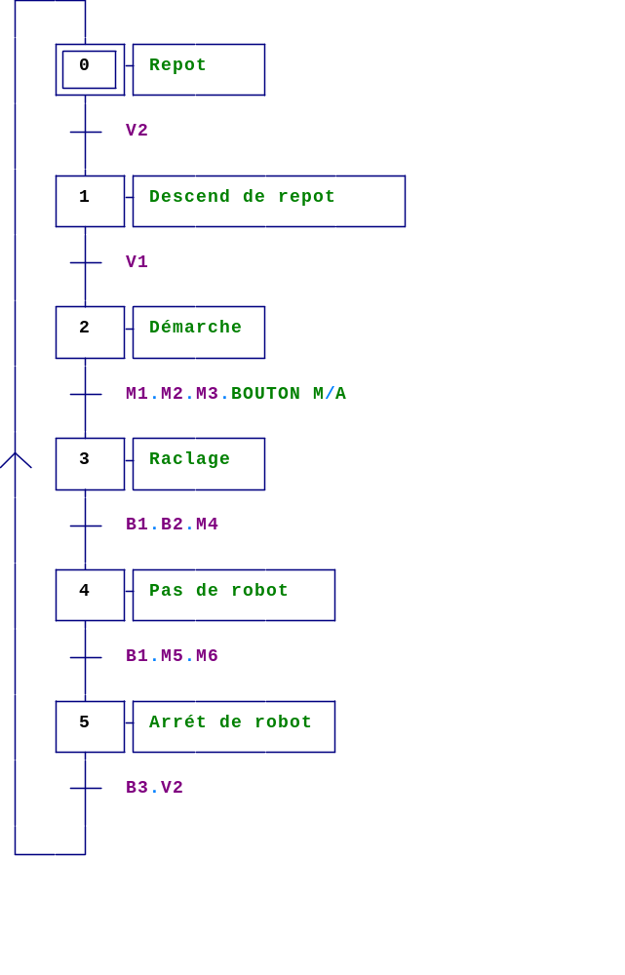

Unité de contrôle et gestion de tâches
Localisation

Capteurs Motricité

